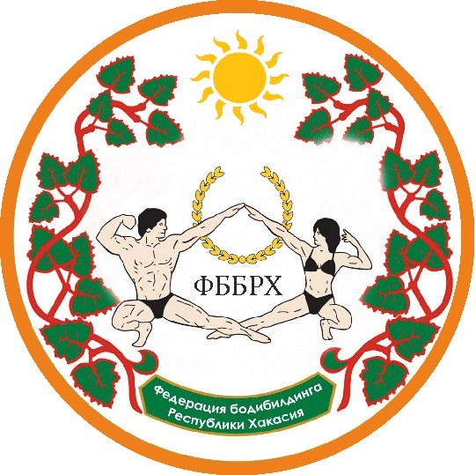


«CОГЛАСОВАНО»  "Президент Федерации бодибилдинга Республики Хакасия"  __________________ А.В. Мельхер  «____» __________ 2026 г.  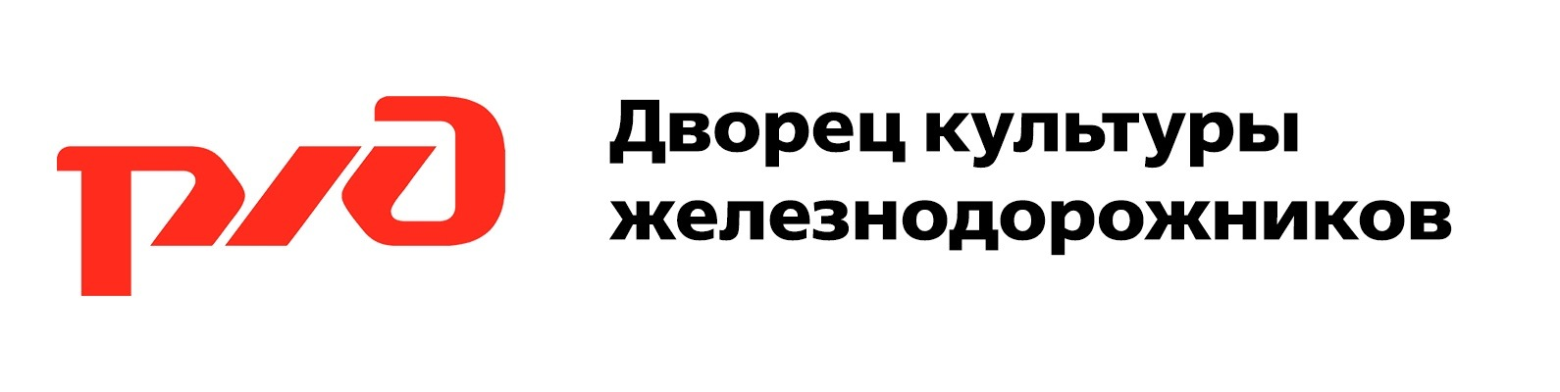  «Утверждаю»  Директор ДК «Железнодорожников» ст.Абакан  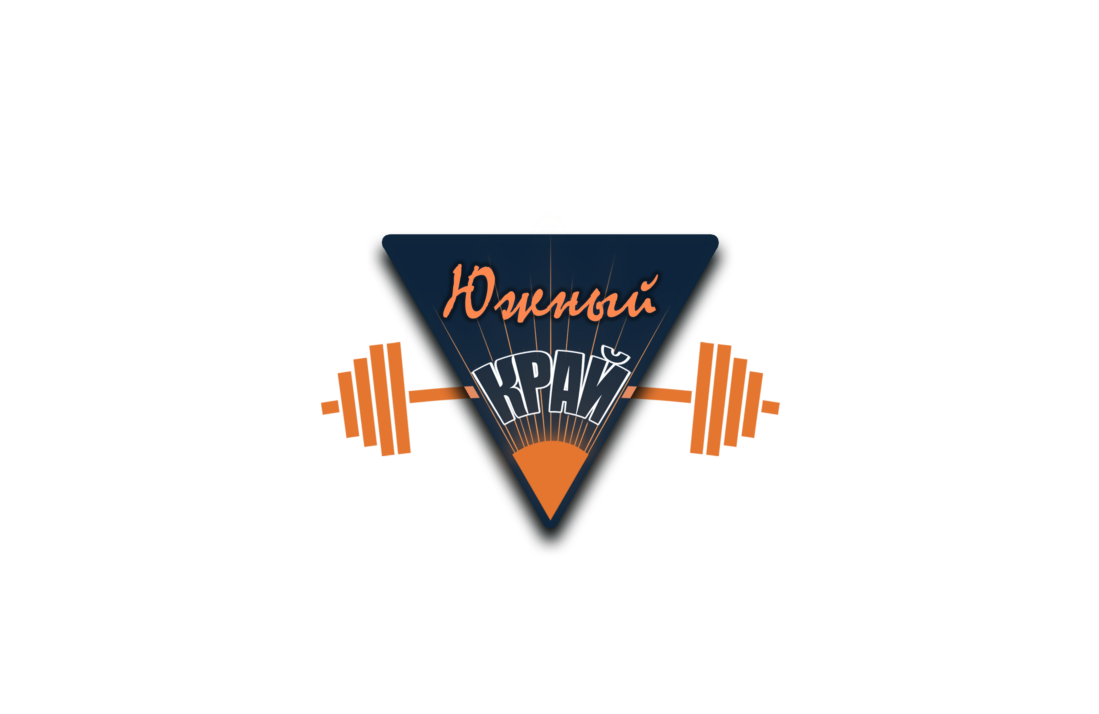  _______________ Н.В. Вохмина  «____» _____________2026 г. |  | «Утверждаю»  "И. о. Министра спорта Республики Хакасия "  _____________Д.В. Сафронов  «____» __________ 2026 г.
Положение
Открытого Чемпионата Республики Хакасия
по бодибилдингу «Южный край»
(номер-код вид спорта 1640001411Я)

8 марта 2026г.
Г. Абакан
I.Цели и задачи
1.1. Настоящий Положение определяет порядок организации и проведения Открытого Чемпионата Республики Хакасия по бодибилдингу (далее Соревнования).
1.2. Настоящее Положение составлено согласно:
- Положения о межрегиональных и всероссийских официальных спортивных соревнованиях по бодибилдингу на 2026 год;
- Закона «О физической культуре и спорте в Российской Федерации» от 04.12.2007г. №329-ФЗ;
- Правил вида спорта «бодибилдинг», утвержденных Минспортом РФ, пр.№1042 от 24.10.2024;
1.3. Цели и задачи:
- развитие бодибилдинга и его дисциплин в Республике Хакасия;
- подготовка спортивного резерва;
- повышение спортивного мастерства спортсменов;
- выявление сильнейших спортсменов для участия в Кубке/чемпионате России-2026.
1.4. Положение составлено с учетом действующей эпидемиологической обстановки и содержит основные требования, предъявляемые к санитарному режиму на месте проведения– ДК «Железнодорожников» (далее – «ДК»), планируемом к задействованию во время проведения Соревнования, личной гигиене сотрудников организационного комитета Соревнования, особенностям режимов доступа к месту проведения Соревнования, санитарной обработке помещений, обеспечению сотрудников организационного комитета Соревнования средствами индивидуальной защиты и другие необходимые мероприятия для противодействия распространению новой коронавирусной инфекции (COVID-19).
1.5. Запрещено оказывать противоправное влияние на результаты соревнований (Ст.26.2 329-ФЗ).

II. Руководство
Общее руководство организацией Соревнований осуществляют:
- Федерация бодибилдинга Республики Хакасия (ФББРХ).
Организаторы Соревнований обеспечивают необходимые условия для проведения соревнований, работу судейской коллегии, награждение победителей и призеров.
Ответственность за обеспечение организационных расходов по подготовке и проведению соревнований (аренда, наградная атрибутика и пр.) возлагается на Федерацию бодибилдинга Республики Хакасия (ФББРХ).
Место проведения ДК «Железнодорожников» отвечает требованиям соответствующих нормативных правовых актов, действующих на территории РФ по вопросам обеспечения общественного порядка и безопасности участников и зрителей, а также требованиям правил по бодибилдингу.
ГЛАВНЫЙ СУДЬЯ – судья 1., Мельхер Андрей Владимирович (Абакан)
ГЛАВНЫЙ СЕКРЕТАРЬ – судья 1кат., Мельхер Наталья Михайловна (Абакан)
Судья-комментатор – судья 1кат., Мельхер Андрей Владимирович (Абакан)
К судейству будут допущены только судьи, имеющие оформленную судейскую категорию и включенные в официальную заявку.
III. Сроки и место проведения
Соревнования проводятся в городе Абакан. Сроки проведения: 8 марта 2026 года.
Комиссия по допуску (взвешивание/измерения роста) состоится 7 марта с 18:00 до 20:00, в ДК «Железнодорожников» по адресу: ул. Пирятинская, 20.
Место проведения соревнований–ДК «Железнодорожников» по адресу: ул. Пирятинская, 20.
Начало соревнований – 08 марта 2026 в 10:00 часов.

IV. Обеспечение безопасности зрителей и участников,
страхование участников
Спортивные соревнования проводятся на объектах спорта, включенных во Всероссийский реестр объектов спорта, в соответствии с Федеральным законом от 04.12.2007 № 329-ФЗ «О физической культуре и спорте в Российской Федерации».
Обеспечение безопасности участников и зрителей на спортивных соревнованиях осуществляется согласно требованиям Правил обеспечения безопасности при проведении официальных спортивных соревнований, утвержденных постановлением Правительства Российской Федерации от 18.04.2014 № 353.
В соответствии со статьей 37.1 Федерального закона от 04.12.2007 г. № 329-ФЗ физической культуре и спорте в Российской Федерации» в случае проведения на объекте спорта официальных спортивных и физкультурных мероприятий, в том числе по виду спорта «бодибилдинг», такой объект подлежит внесению в реестр.
При этом, в случае проведения мероприятия в местах проведения официальных спортивных соревнований, не являются объектами спорта, внесения данных территорий и объектов в Реестр не требуется (приложение к положению – письмо Министерства Спорта Российской Федерации «Министр России» от26.09.2018 №01-3-13-13781)
Обеспечение общественного порядка и общественной безопасности при проведении соревнований осуществляется в соответствии с инструкцией и планом мероприятий.
Обязательства федерации как организатора спортивных соревнований:
- в срок до 30 календарных дней до дня начала проведения официальных спортивных соревнований уведомлять соответствующий территориальный орган Министерства внутренних дел Российской Федерации на районном уровне о месте, дате и сроке проведения таких соревнований и незамедлительно сообщать об изменении указанной информации в целях обеспечения общественного порядка и общественной безопасности и соблюдения административных запретов на посещение мест проведения официальных спортивных соревнований в дни их проведения;
- в срок не позднее 10 дней до начала официальных спортивных соревнований разрабатывать и утверждать план мероприятий совместно с собственником (пользователем) объекта спорта по согласованию с территориальными органами Министерства внутренних дел Российской Федерации на районном уровне.
Инструкция разрабатывается собственниками (пользователями) объектов спорта на основе типовой инструкции, утвержденной приказом Минспорта России от 26.11.2014 № 948 «Об утверждении Типовой инструкции по обеспечению общественного порядка и общественной безопасности на объекте спорта при проведении официальных спортивных соревнований», согласовывается с территориальными органами безопасности территориальными органами Министерства внутренних дел Российской Федерации на районном уровне и утверждается собственниками (пользователями) объектов спорта не реже одного раза в 3 года.
Участие в соревнованиях осуществляется только при наличии договора (оригинал) о страховании жизни и здоровья, который предоставляется в комиссию по допуску участников. Страхование участников может осуществляться за счет бюджетных и внебюджетных средств в соответствии с действующим законодательством Российской Федерации и субъектов Российской Федерации.
Соревнования не проводятся без медицинского обеспечения. Медицинское обеспечение осуществляется на основании приказа Министерства здравоохранения Российской Федерации от 01.03.2016 № 134н «О Порядке организации оказания медицинской помощи лицам, занимающимся физической культурой и спортом (в том числе при подготовке и проведении физкультурных мероприятий и спортивных мероприятий), включая порядок медицинского осмотра лиц, желающих пройти спортивную подготовку, заниматься физической культурой и спортом в организациях и (или) выполнить нормативы испытаний (тестов) Всероссийского физкультурно-спортивного комплекса «Готов к труду и обороне».

V. Требования к участникам соревнований

5.1. К участию в Соревнованиях допускаются спортсмены в следующих дисциплинах:

БОДИБИЛДИНГ:
Наименование | Возрастная категория г.р. |  |  | Ростовые/весовые категории |  | % в командный зачет
МАСТЕРА (мужчины) | свыше 40 лет | старше 1986 | Абсолютная категория |  | Доп.2 очка
МУЖЧИНЫ | старше 24 лет | 2002 и ранее | 90кг |  | 100%
МУЖЧИНЫ | старше 24 лет | 2002 и ранее | свыше 90 кг |  | 100%
МУЖЧИНЫ | старше 24 лет | 2002 и ранее | Абсолютное первенство |  | Доп.2 очка

КЛАССИЧЕСКИЙ БОДИБИЛДИНГ (БОДИБИЛДИНГ - РОСТОВЫЕ КАТЕГОРИИ):
мужчинЫ | старше 23 лет | 2003 и ранее | 180см | 100%
мужчинЫ | старше 23 лет | 2003 и ранее | +180см | 100%
мужчинЫ | старше 23 лет | 2003 и ранее | Абсолютное первенство | Доп.2 очка
АКРОБАТИЧЕСКИЙ ФИТНЕС:
ДЕВОЧКИ | 7-9 лет | 2019 – 2017 | Абсолютная категория
ДЕВОЧКИ | 10-11 лет | 2016 – 2015 | Абсолютная категория
ДЕВОЧКИ | 12-15 лет | 2014 – 2011 | Абсолютная категория
БОДИФИТНЕС:
женщинЫ | старше 23 лет | 2003 и ранее | Абсолютная категория | Доп.2 очка
ФИТНЕС ЭСТЕТИЧЕСКИЙ:
ДЕБЮТ | старше 16 лет | 2010 и ранее | Абсолютная категория | Доп.2 очка
МАСТЕРА-женщины | старше 35 лет | старше 1991 | Абсолютная категория | Доп.2 очка
ЖЕНЩИНЫ | старше 24лет | 2002 и ранее | 164см | 75%
 |  |  | 169см | 75%
 |  |  | +169см | 75%
 |  |  | Абсолютное первенство | Доп.2 очка
ПЛЯЖНЫЙ БОДИБИЛДИНГ:
МУЖЧИНЫ | старше 24 лет | 2002 и ранее | Абсолютная категория | Доп.2 очка
АТЛЕТИК:
МУЖЧИНЫ | старше 18 лет | 2008 и ранее | Абсолютная категория | Доп.2 очка
ВЕЛНЕС-ФИТНЕС:
ЖЕНЩИНЫ | старше 18 лет | 2008 и ранее | Абсолютная категория | Доп.2 очка
АТЛЕТИЧЕСКИЙ БОДИБИЛДИНГ:
МУЖЧИНЫ | старше 18 лет | 2008 и ранее | Абсолютная категория | 75%
ФИТ-МОДЕЛЬ:
ДЕБЮТ | старше 16 лет | 2010 и ранее | Абсолютная категория | 50%
ЖЕНЩИНЫ | старше 16 лет | 2010 и ранее | 166см | 50%
ЖЕНЩИНЫ | старше 16 лет | 2010 и ранее | +166м | 50%
ЖЕНЩИНЫ | старше 16 лет | 2010 и ранее | Абсолютное первенство | -
МАСТЕРА-женщины старше 35 лет |  | старше 1991 | Абсолютная категория | -
АРТИСТИК МОДЕЛЬ:
ЖЕНЩИНЫ | старше 16 лет | 2010 и ранее | Абсолютная категория | -
ФИТНЕС СТИЛЬ:
ЖЕНЩИНЫ | старше 16 лет | 2010 и ранее | 166см | -
ЖЕНЩИНЫ | старше 16 лет | 2010 и ранее | +166м | -
ЖЕНЩИНЫ | старше 16 лет | 2010 и ранее | Абсолютное первенство | -
ФИТНЕС-ПАРЫ:
Участие спортсменов из дисциплин: пляжный бодибилдинг и фитнес-бикини |  |  | Абсолютная категория | -
Всего: 24 категорий и 4 абсолютных первенства.
Количество категорий может быть пересмотрено судейской коллегией в зависимости от количества заявленных участников.
5.2. Возможно участие в нескольких номинациях с дополнительным стартовым взносом 5000 руб.
5.3. Для участия в Соревнованиях спортсмен должен достичь установленного возраста в календарный год проведения соревнований.
5.4. Территориальная принадлежность спортсменов к субъекту Российской Федерации для допуска к Соревнованиям определяется согласно регистрации по месту проживания или по месту фактического пребывания, что подтверждается временной пропиской, или справкой с места учебы.
5.5. Спортсмены на комиссии по допуску должны быть в соревновательных костюмах, соответствующих правилам IFBB, предъявить паспорт и медицинскую страховку (во время регистрации будет организована работа страховой компании), сдать качественную фонограмму, записанную первым треком на USB-носителе (флэшке). Согласно приказа Минспорта РФ №227 от 17.03.2015, каждый участник соревнований должен иметь квалификационную книжку спортсмена для оформления спортивных разрядов, а также обладатели спортивных званий по бодибилдингу должны предъявить подтверждающие документы. Судьи на инструктаже и жеребьевке ОБЯЗАНЫ предъявить книжку спортивного судьи.
Для участия необходимо обязательно пройти он-лайн обучение на сайте Русада с получением сертификата: https://rusada2021.triagonal.net/online/login/index.php
VI. Программа соревновании
07 марта - ЗАЕЗД УЧАСТНИКОВ и РЕГИСТРАЦИЯ
18⁰⁰-20⁰⁰ | Прием стартовых взносов и измерение весовых/ростовых категорий - ДК «Железнодорожников»
8⁰⁰⁻9³⁰ | Дорегистрация спортсменов
9³⁰⁻10⁰⁰ | Инструктаж судей. Формирование судейских бригад
08 марта - Первенство Республики Хакасия
10⁰⁰ | - Фитнес – девочки 9 лет (I раунд)  - Фитнес – девочки 11 лет (I раунд)  - Фитнес – девочки 15 лет (I раунд)  - Фитнес стиль, женщины, до 166 см  - Фитнес стиль, женщины, свыше 166 см  - Фитнес – девочки 9 лет (II раунд)  - Фитнес – девочки 11 лет (II раунд)  - Фитнес – девочки 15 лет (II раунд)  - Награждение - Фитнес стиль, женщины до 166 см  - Награждение - Фитнес стиль, женщины свыше 166 см  - Фитнес стиль, женщины, абсолютное первенство + награждение  - Бодибилдинг – мастера, абс.кат.(I,II раунд)  - Фитнес-эстетический - мастера, абс.кат. | - Фитнес эстетический Дебют, абс.кат.  - Фитнес модель Дебют, абс.кат. (I раунд)  - Фитнес модель Мастера, абс.кат.(I раунд)  - Фитнес модель Дебют, абс.кат.(II раунд)  - Фитнес модель Мастера, абс.кат.(II раунд)  - Награждение – Фитнес – девочки 9 лет  - Награждение – Фитнес – девочки 11 лет  - Награждение – Фитнес – девочки 15 лет  - Награждение – Фитнес-эстетический мастера, абс.кат.  - Награждение - Фитнес-эстетический Дебют, абс.кат.  - Награждение - Фитнес модель Мастера, абс.кат.  - Награждение - Фитнес модель Дебют, абс.кат.  - Награждение - Бодибилдинг мастера, абс.кат.
Открытый Чемпионат Республики Хакасия
12⁰⁰ | - Артистик модель, женщины, абс.кат. (1 раунд)  - Классический бодибилдинг – мужчины, до 180см (I раунд)  - Классический бодибилдинг – мужчины, св. 180см (I раунд)  - Классический бодибилдинг – мужчины, до 180см (II раунд)  - Классический бодибилдинг – мужчины, св. 180см (II раунд)  - Фит-модель- женщины, до 166см (I раунд)  - Фит-модель- женщины, св. 166см (Iраунд)  - Бодифитнес - женщины, абс.кат.  - Награждение – кл. б/б мужчины, до 180см, св. 180см  - Классический бодибилдинг – мужчины, абс. пер-во + награждение  - Награждение – бодифитнес-женщины, абс.кат.  - Атлетик – мужчины, абс.кат.  - Пляжный бодибилдинг – мужчины, абс.кат.  - Атлетический бодибилдинг - мужчины, абс.кат.  - Фит-модель-женщины, до 166см (II раунд)  - Фит-модель-женщины, св. 166см (II раунд)  - Награждение – Атлетик, абс.кат.  - Награждение - пляжн.б/б, абс.кат.  - Награждение - Атлетический.б/б, абс.кат.  - Награждение – фит-модель-женщины, до 166см.  - Награждение – фит-модель-женщины, св. 166см. | - Фит-модель- женщины, абс.пер-во + награждение  - Фитнес эстетический - женщины, до 166см  - Фитнес эстетический - женщины, до 169см.  - Фитнес эстетический - женщины, св. 169см.  - Велнес фитнес - женщины, абс.кат.  - Фитнес-пары, абс.кат.  - Награждение – фитнес эстетический -женщины, до 164см.  - Награждение – фитнес эстетический -женщины, до 169см.  - Награждение – фитнес эстетический -женщины, св. 169см.  - Фитнес эстетический, абс.пер-во + Награждение  - Награждение Велнес фитнес – женщины, абс.кат.  - Награждение Фитнес пары, абс.кат.  - Бодибилдинг - мужчины, до 90кг (I раунд)  - Бодибилдинг - мужчины, св. 90кг(I раунд)  - Бодибилдинг - мужчины, до 90кг (II раунд)  - Бодибилдинг - мужчины, св. 90кг (IIраунд)  - Артистик модель, женщины, абс. Кат. (2 раунд)  - Награждение Артистик модель, абс.пер-во Награждение - б/б муж., до 90кг  - Награждение - б/б муж., св 90кг  - Бодибилдинг - мужчины, абс.кат.  - Награждение - б/б мужчины, абс.кат.

VII. Заявки на участие
7.1. ЗАЯВКИ НА УЧАСТИЕ (см. Приложение № 1) с полным указанием Ф.И.О, даты рождения, номинации, весовой/ростовой категории каждого участника соревнований, Ф.И.О. представителей, НЕ позднее 10 февраля 2026 г. обязательно высылаются в ФББРХ на е-mail: potriot-70@yandex.ru Телефон ФББРХ для справок: 8 (913)440-35-55 (Абакан).
7.2. Оригинал ЗАЯВКИ с визой врача и подписью руководителя, отвечающего за достоверность информации необходимо предоставить на комиссии по допуску. Спортсмены, не включенные в официальную заявку с визой врача и подписью руководителя, не будут допущены к соревнованиям.
Деятельность ФББРХ осуществляется за счёт членских и целевых (стартовых) взносов, которые собираются секретарем ФББРХ и размещаются на расчётном счёте ФББРХ.
Участники, выступающие за ФББРХ (старше 18 лет) обязаны быть членами ФББРХ, оплатив вступительный взнос - 1500 рублей и получив членский билет ФББРХ, продление членства - 1000 рублей в год.
Каждый участник СОРЕВНОВАНИЙ старше 18 лет (спортсмен) оплачивает целевой (стартовый) взнос - 5000 рублей, которые идут на уставную деятельность ФББРХ. Взнос за дополнительную категорию 5000 рублей. Экстра-делегаты – 4000. За кулисы могут проходить только Спортсмены и Экстра-делегаты!

VIII. Условия подведения итогов
Победители в категориях определяются, согласно правилам, по наименьшей сумме мест. При равном количестве мест победитель определяется по правилам IFBB (по наибольшему количеству высших мест). В командном зачете команда-победитель определяется по наибольшей сумме очков пяти лучших результатов, полученных спортсменами каждой команды. В зачет идут результаты не более двух спортсменов в одной категории от региона. Очки подсчитываются по правилам IFBB: I место - 16 очков, II место - 12 очков, III место - 9 очков, IV место - 7 очков, . X место - 1 очко.

IХ. Награждение
Во всех категориях призеры награждаются медалями, дипломами. Абсолютные победители награждаются специальными кубками, золотыми медалями, дипломами.
В дисциплине БОДИБИЛДИНГЕ, КЛАССИЧЕСКИЙ БОДИБИЛДИНГ, АТЛЕТИЧЕСКОМ БОДИБИЛДИНГ среди мужчин учреждается кубок за «Лучшую произвольную программу».

X. Условия финансирования
Расходы, связанные с организацией и проведением соревнований (оплата работы судейской бригады, аренда ДК «Железнодорожников», медицинского работника, канцелярских товаров, награждение победителей и призеров – медали и дипломы) осуществляется за счет субсидии на выполнение государственного задания выделенной ГАУ РХ «Центр спортивной подготовки сборных команд Республики Хакасия» в рамках реализации Государственной программы Республики Хакасия «Развитие физической культуры и спорта в Республике Хакасия».
Иные расходы, связанные с организацией и проведением соревнований, возлагаются на Федерацию бодибилдинга Республики Хакасия (ФББРХ)
Расходы, связанные с командированием команд (проезд, питание, проживание, страхование) осуществляются за счет командирующих организаций.

XI. Дополнительная информация
мужчинам в бодибилдинге, классическом и атлетическом бодибилдинге, дается провес: 3 кг.
На соревнованиях будет организовано профессиональное нанесение грима во все дни Чемпионата. Запись на грим с 1.02.2026 по телефону 8-962-849-85-65 (Ирма) (информация также будет позднее в группах ФББРХ, inst «@republic_of_khakassia_ifbb»).
Сборные команды регионов должны отправить предварительную ЗАЯВКУ НА участие (см. Приложение № 1) с полным указанием Ф.И.О, даты рождения, номинации, весовой/ростовой категории каждого участника соревнований, Ф.И.О. представителей, НЕ позднее 10 февраля 2026г.
ЗАЯВКИ НА УЧАСТИЕ обязательно высылаются в ФББРХ на е-mail: potriot-70@yandex.ru Телефон ФББРХ для справок: 8 (913)440-35-55 (Абакан).
Оригинал ЗАЯВКИ с визой врача и подписью руководителя, отвечающего за достоверность информации необходимо предоставить на комиссии по допуску.
В мандатную комиссию предоставляются документы:
- заявка, заверенная спортивным диспансером; для регионов заявка, заверенная региональной общественной федерацией.
- паспорт гражданина РФ;
- сертификат РУСАДО;
- полис обязательного медицинского страхования;
Участник соревнований несёт персональную ответственность за подлинность документов, предоставляемых для регистрации.
Иногородние спортсмены должны иметь заявку от своей региональной федерации.
Правила ФББР по поводу участия в соревнованиях альтернативных организаций: http://fbbr.org/2018/1615.
Соревнования, которые проходят под эгидой ФББР, включены в календарный план соревнований ФББР см. www.fbbr.org, раздел Календарь соревнований. Справки по телефону: +7 (953) 149-98-09 или по емейл: info@fbbr.org.

Приложение № 1

Заявки на участие, заверенные руководителем региональной Федерации,
должны быть отправлены НЕ позднее 10 февраля 2026г.
Все данные указывать полностью!

Заявка на участие (ОБРАЗЕЦ)
в Чемпионате Республики Хакасия по бодибилдингу «Южный Край»
08 марта 2026 г. в г. Абакан

от сборной команды ………………………………………………..……(региона)

№ | Ф.И.О.  полностью | Дата рожд. | НОМИНАЦИЯ/  Статус | ВЕС/ РОСТ | Допуск врача
 | Иванов Иван Иванович | 12.10.97 | Мужчины | 100кг
 | Сергеев Сергей Сергеевич | 12.10.97 | Представитель / судья

Руководитель Федерации М.П. Подпись

